Глава 5

ЭЛЕКТРОМАГНИТНАЯ ИНДУКЦИЯ

§ 1. Взаимоиндукция

В 1820 г. датский физик Х.К. Эрстед экспериментально установил связь между электрическим током и магнитным полем. Суть опытов Эрстеда состояла в том, что если по проводнику проходил электрический ток, вокруг проводника возникало магнитное поле, которое можно было исследовать с помощью магнитной стрелки.
Говоря не очень точным языком, науки того времени, когда впервые были проведены аналогичные опыты, «Электричество порождало магнетизм».
Открытие Эрстеда, сделанное в результате простого эксперимента, послужило толчком к развитию нового направления в естествознании - учения об электромагнетизме. Кроме того, что это открытие повлекло за собой цепь новых фундаментальных экспериментов в области исследования связей между электрическими и магнитными явлениями (изучение взаимодействия параллельных токов А. Ампером), оно привело к ряду важнейших изобретений, в частности, электромагнита (1820 г., Ф. Араго), электродвигателя (1821 г., М.Фарадей) и дало объективный метод измерения электричества, оно натолкнуло целый ряд естествоиспытателей на мысль: если электричество порождает магнетизм, то не может ли магнетизм породить электричество?
Именно так поставили себе задачу: найти связь между магнетизмом и электричеством А. Ампер и М. Фарадей. Но Ампер от решения задачи вскоре отказался и даже пытался убедить Фарадея последовать его примеру. Однако упорство Фарадея вызывает удивление и восхищение. Будучи убежденным в существовании не только прямой связи между электричеством и магнетизмом, но связи обратной, он искал эту связь 11 лет. Разумеется, Фарадей в течение этого времени не замыкался только на решении этой задачи, он выполнял множество других дел и решал другие задачи. Поиск затруднялся и из-за отсутствия необходимых для экспериментов материалов. В распоряжении Фарадея не было даже обычного для нас провода с изоляцией. Не было у него и чувствительных приборов, способных зарегистрировать слабые эффекты, которые он искал. В ряде случаев Фарадей подходил исключительно близко к открытию, затем вновь удалялся от него.
Аналогичным образом обстояли дела и у других исследователей. Истории науки известен поистине печальный для одного из ее представителей факт. В 1825 г. Колладон проводил эксперимент, который давал тот же результат, что в дальнейшем получил Фарадей. Однако в целях исключения влияния мощного магнита на электроизмерительный прибор, последний был перенесен в другую комнату. К тому времени, когда Колладон доходил до прибора, всякое движение его стрелки прекращалось. Эффект зарегистрирован не был!
Ответ на вопрос о возможности порождения магнетизмом электричества искал и нашел его независимо от Фарадея американский физик Д. Генри. Но Генри запоздал с публикацией своих результатов и приоритет открытия явления, названного явлением электромагнитной индукции, принадлежит английскому физику М. Фарадею.
Фарадей проводил свои опыты на самодельных, весьма примитивных с нашей точки зрения и к тому же малочувствительных приборах.
Пронаблюдать эффекты, зарегистрированные Фарадеем, можно в несколько видоизмененном виде с помощью современных приборов.
Соберем установку, состоящую из соединенных между собой проволочной катушки и гальванометра, прибора служащего для обнаружения электрического тока в замкнутой цепи, для определения его величины и направления.
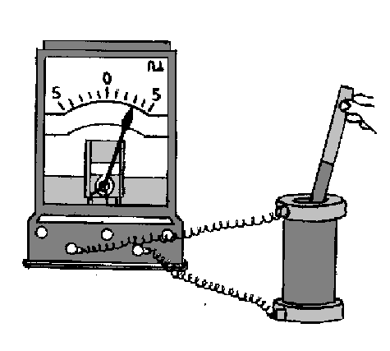
Будем вводить в катушку постоянный магнит северным полюсом. Стрелка гальванометра отклоняется вправо.
Когда магнит находится в состоянии покоя, стрелка гальванометра указывает на ноль.
При выведении магнита из катушки, стрелка гальванометра отклоняется влево.
Введем магнит в катушку южным полюсом, при этом стрелка гальванометра отклоняется влево.
Когда магнит покоится, стрелка указывает на ноль.
При выведении магнита из катушки, стрелка гальванометра отклоняется вправо.
Изменим скорость движения магнита относительно катушки.
При медленном движении магнита относительно катушки, сила тока в цепи меньше, чем при быстром движении магнита.
Соберем установку, состоящую из двух не соединенных между собой цепей. Первая цепь состоит из последовательно соединенных источника постоянного тока, реостата, выключателя и проволочной катушки. Вторая цепь — индикаторная. Она состоит из гальванометра и другой проволочной катушки. Одна катушка находится внутри другой. Катушки неподвижны относительно друг друга.
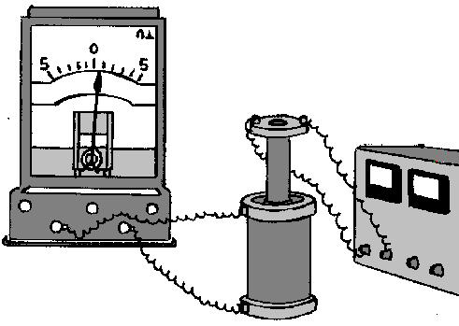
При помощи реостата будем изменять силу тока в первой цепи.
Стрелка гальванометра отклоняется от нулевого деления, что указывает на наличие тока в индикаторной цепи.
При увеличении тока в первой цепи, стрелка гальванометра отклоняется в одну сторону, а при уменьшении - в другую.
Когда ток в первой цепи не меняется, стрелка гальванометра указывает на ноль.
Внесем внутрь второй катушки стальной сердечник.
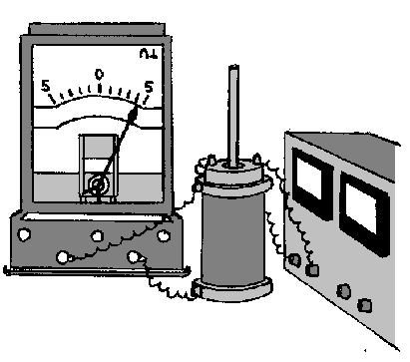
При движении стального сердечника стрелка прибора отклонятся то вправо, то влево, в зависимости от направления его движения .
Если сердечник покоится относительно катушки, стрелка прибора не отклоняется.
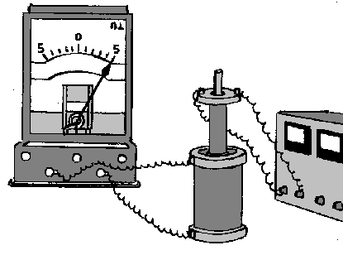

Будем перемещать катушку с помещенным внутрь нее стальным сердечником относительно другой катушки.
Стрелка прибора отклоняется то вправо, то влево, в зависимости от направления движения катушки. При этом величина отклонения стрелки прибора значительно больше, чем в случае аналогичного движения катушки без сердечника.
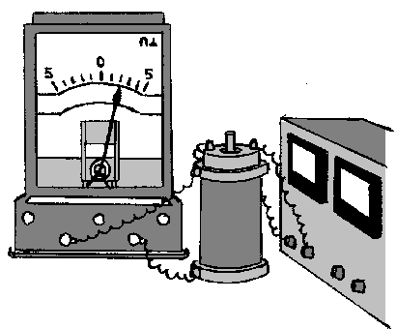
Будем включать и выключать источник тока.
При включении источника тока, стрелка прибора отклоняется вправо от нулевого деления. При выключении источника тока, стрелка прибора отклоняется влево от нулевого деления.
Если по катушке протекает постоянный по величине и направлению электрический ток, стрелка электроизмерительного прибора, включенного в цепь другой катушки, не отклоняется от нулевого деления.
Подсоединим проволочную рамку к стрелочному электроизмерительному прибору.
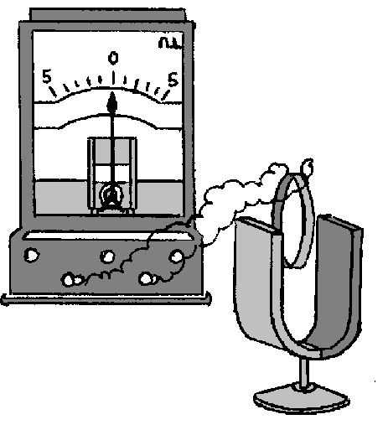
При вращении рамки между полюсами постоянного магнита, электроизмерительный прибор показывает наличие изменяющегося по величине и направлению тока в цепи.
Если рамка покоится относительно магнита, тока в цепи нет.
Объединяет все опыты то обстоятельство, что в электрической цепи, не содержащей источника тока, образующей замкнутый контур, пронизываемый магнитным полем, наводится (индуцируется) электрический ток.
Чтобы отличать этот электрический ток от электрического тока, созданного источником, включенным в цепь, назовем его индукционным током.
В разных опытах индукционный ток появляется за счет разных причин, но везде эти причины связаны с магнитным полем, точнее с его изменением.
В одних случаях, различными способами изменяется индукция магнитного поля, пронизывающего контур, в других, меняется площадь контура, пронизываемого магнитным полем, или его ориентация относительно магнитного поля.
Чтобы легче было объединить причины возникновения индукционного тока, можно ввести физическую величину — магнитный поток (Ф).
Назовем магнитным потоком физическую величину, равную произведению модуля вектора индукции магнитного поля на площадь контура, пронизаваемого этим магнитным полем и на косинус угла между направлением вектора магнитной индукции и нормалью (перпендикуляром) к поверхности, ограниченной контуром : $Ô=\text{BS}\text{cos}a$.
На чертеже представление о величине магнитного потока можно отразить с помощью большего или меньшего числа магнитных силовых линий, пронизывающих тот или иной контур.
Чтобы получить единицу магнитного потока, надо в его определяющее уравнение $Ô=\text{BS}\text{cos}a$ подставить единицы магнитной индукции — 1 Тл и площади — 1 м².

Получаем: [Ф] = 1 Тл 1 м² .
Эта единица имеет собственное наименование — 1 Вб (вебер).
При определении направления индуцируемых в замкнутом контуре электрических токов, сам Фарадей предлагал два различных правила для случая “вольта-электрической” и “магнитоэлектрической” индукции.
То, что в обоих случаях существует один и тот же индукционный процесс, подчиняющийся общему правилу, понял петербургский академик Э.Х. Ленц.
Чтобы сформулировать правило Ленца, необходимо вновь вернуться к опытам по получению индукционных токов. Эти опыты можно провести, например, на такой установке:
На острие укреплено коромысло с двумя уравновешивающими друг друга кольцами, изготовленными из немагнитного металла (в данном случае - алюминия). Одно кольцо сплошное, другое - разрезанное.
Будем вдвигать и выдвигать в кольца постоянный магнит, меняя его полюса.
Движение магнита не оказывает никакого влияния на разрезанное кольцо.
При сближении магнита и сплошного кольца, кольцо отталкивается от магнита.
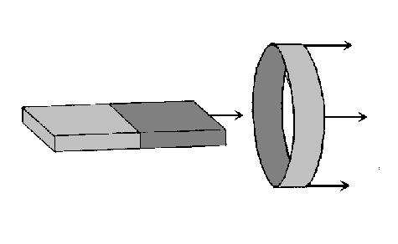
При удалении магнита от сплошного кольца, оно притягивается к магниту.
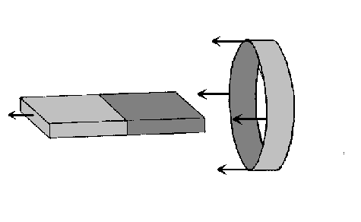
Результаты опытов не зависят от того, каким полюсом магнит обращен к кольцу.

Таким образом, обобщая результаты наблюдений, можно построить следующую цепочку суждений.
1. Раз кольцо начинает взаимодействовать с магнитом, значит вокруг него возникает магнитное поле.
2. Поскольку кольцо изготовлено из немагнитного металла, это поле может породиться протекающим по кольцу током.
3. Так как взаимодействие появляется только при взаимном движении кольца и магнита, ток в кольце появляется за счет этого движения.
4. При движении магнита относительно кольца изменяется магнитный поток, пронизывающий кольцо, следовательно, ток возникающий в кольце, является индукционным.
5. Так как при взаимном сближении кольца и магнита, происходит их отталкивание, вектор индукции магнитного поля магнита направлен противоположно вектору индукции магнитного поля кольца.
6. Так как при взаимном удалении кольца и магнита, происходит их притяжение, вектор индукции магнитного поля магнита сонаправлен с вектором магнитного поля кольца.
7. Во всех случаях, направление индукционного тока можно определить исходя из правила:
При изменении магнитного потока, пронизывающего замкнутый контур, в контуре возникает индукционный ток такого направления, что порожденное им магнитное поле создает магнитный поток препятствующий изменению магнитного потока, порождающего индукционный ток.
Конкретно, направление индукционного тока в проводнике и знак возникающей ЭДС можно определить следующим образом.

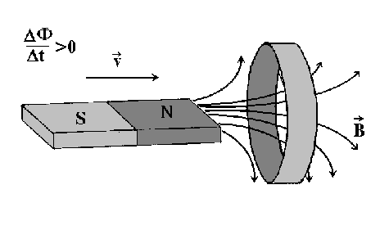
Рассмотрим случай, когда в проводящее кольцо вводится магнит. Магнитный поток, пронизывающий кольцо, нарастает. Вектор, индукции магнитного поля магнита, сонаправлен с вектором скорости движения магнита.
В этом случае вектор индукции магнитного поля, созданного индукционным током, направлен против скорости движения магнита.

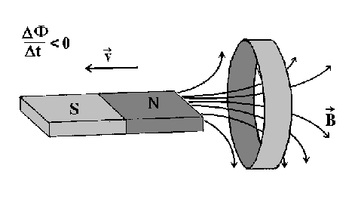
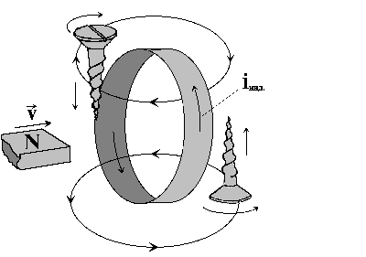

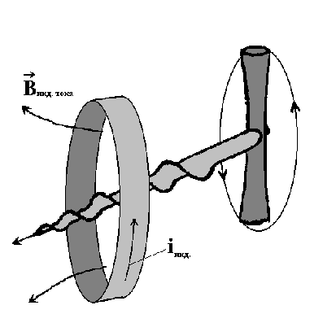

Вращая правый винт так, чтобы направление вращения ручки совпадало с направлением силовых линий магнитного поля, созданного индукционным током (или, что то же самое, было противоположным направлению движения магнита), по направлению перемещения винта определяем направление индукционного тока. В нашем случае ток направлен против часовой стрелки.
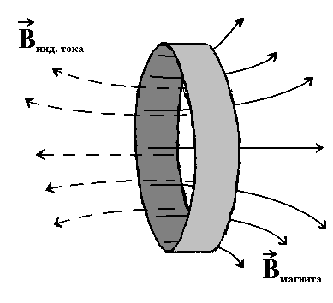
Соответствующие рассуждения можно провести для случая, когда магнит выдвигается из кольца.
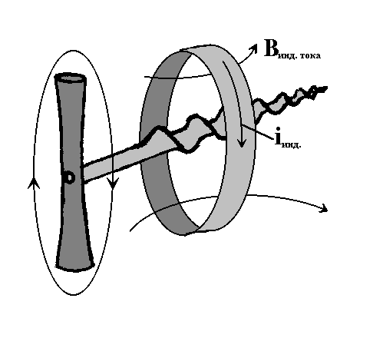

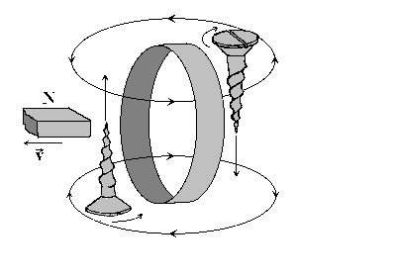

Магнитный поток, пронизывающий кольцо, убывает. Вектор, индукции магнитного поля магнита, направлен противоположно вектору скорости движения магнита.
Вектор индукции магнитного поля, созданного индукционным током, также направлен противоположно вектору скорости движения магнита.
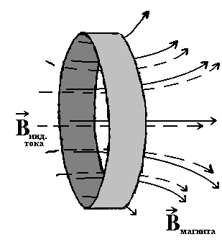
Вращая правый винт так, чтобы он вкручиваясь в плоскость, пронизываемую магнитным полем, двигался в направлении, совпадающем с направлением вектора индукции магнитного поля, созданного индукционным током (или, что то же самое, в направлении, противоположном скорости движения магнита), по направлению вращения ручки определяем направление индукционного тока.
Или:
Вращая правый винт так, чтобы направление вращения ручки совпадало с направлением силовых линий магнитного поля, созданного индукционным током (или, что то же самое, было противоположным направлению движения магнита), по направлению перемещения винта определяем направление индукционного тока.
В этом случае ток направлен против часовой стрелки.
Правило определения направления индукционного тока в замкнутом проводнике получено нами на основе логических рассуждений, построенных в свою очередь на экспериментальных фактах.
Проведенные рассуждения достаточно правдоподобны, но, тем не менее, они требуют дополнительной проверки.
Один из вариантов проверки достоверности сделанных выводов заключается в получении тех же самых результатов другими способами.
В математике существует способ косвенного доказательства, называемый доказательством от противного. Его можно попытаться применить и к нашему случаю.
Сущность доказательства от противного состоит в том, что вместо суждения, истинность которого требуется доказать, временно в качестве истинного принимается противоположное суждение, из которого вытекают свои следствия. Если удастся каким-то способом доказать ложность следствий, тем самым будет доказана и ложность принятого суждения, а значит справедливость суждения противоположного, изначально интересующего нас.
Применим этот способ доказательства к определению направления индукционного тока в замкнутом проводнике.
Предположим, что индукционный ток, порожденный изменяющимся магнитным потоком, пронизывающим замкнутый контур, имеет такое направление, что порожденное им магнитное поле создает магнитный поток не препятствующий, а содействующий изменению магнитного потока, порождающего индукционный ток.
Пусть, например, к алюминиевому кольцу начнет приближаться северный полюс полосового магнита.
Нарастающий магнитный поток, пронизывающий кольцо приведет к появлению в кольце индукционного тока.
Чтобы, согласно нашей посылке, этот ток создал магнитное поле, способствующее нарастанию магнитного потока, пронизывающего контур, на краю кольца, расположенному ближе к северному полюсу полосового магнита, должен появиться южный полюс.
Если это будет действительно так, то со стороны кольца на полосовой магнит начнет действовать сила, которая приведет к ускоренному сближению кольца и магнита.
По мере увеличения скорости их сближения, будет возрастать сила индукционного тока, соответственно увеличиваться индукция порожденного им магнитного поля и далее сила взаимодействия кольца и магнита.
Описанный процесс должен начаться сразу же, как только произойдет малейшее движение полосового магнита в сторону кольца. Дальше всякое вмешательство извне можно было бы прекратить, процесс пошел бы сам по себе, безо всяких затрат энергии, что запрещается законом сохранения энергии.
Поскольку сделанная посылка относительно направления индукционного тока приводит к выводам, противоречащим одному из фундаментальных законов природы, эта посылка оказывается неверной. Она требует замены посылкой прямо противоположной, той которая была сделана выше.
Доказательство справедливости рассуждений относительно направления индукционного тока может быть и прямым.
Способ прямого доказательства предполагает, что из какой-то посылки будут получены логические следствия, которые, в свою очередь, будут соотнесены с экспериментальными данными. Чем больше экспериментальных данных будет согласовано со следствиями, тем больше оснований будет у нас доверять выдвинутой посылке.
Если наша посылка относительно направления индукционного тока верна, то следует ожидать существования эффекта торможения проводника, движущегося в магнитном поле, способном создать в этом проводнике изменяющийся магнитный поток.
Действительно, если проводник будет входить в область пространства, в которой имеется магнитное поле, то магнитный поток, пронизывающий его, будет увеличиваться.
Если проводник будет выходить из этой области, магнитный поток, пронизывающий его, будет уменьшаться.
И в том, и в другом случае, в проводнике должен возникать индукционный ток такого направления, что своим магнитным полем он будет препятствовать причине его вызывающей.
Эффект торможения проводника должен быть выражен тем ярче, чем больший индукционный ток будет протекать по этому проводнику.
Согласно закону Ома, сила тока прямо пропорциональна ЭДС (в данном случае ЭДС индукции) и обратно пропорциональна сопротивлению проводника.
При одинаковой скорости изменения магнитного потока, в разных проводниках будет наводиться одинаковая ЭДС индукции, следовательно сила индукционного тока в этих проводниках будет определяться сопротивлениями проводников.
Увеличивая сопротивление проводника, можно уменьшить силу индукционного тока, возникающего в нем, что в свою очередь, приведет к уменьшению индукционного магнитного потока, порожденного этим током. Уменьшится и эффект торможения проводника в магнитном поле.
Сопротивление проводника прямо пропорционально его длине, обратно пропорционально площади поперечного сечения и зависит от материала, из которого проводник изготовлен.
Меняя параметры, от которых зависит сопротивление проводника, можно, в конечном счете, влиять на индукционные эффекты.
Например, в нашем случае, чтобы снизить эффект торможения проводника, проходящего через область, пронизываемую магнитным полем, можно уменьшить его толщину и сделать в нем ряд прорезей, что эквивалентно увеличению длины проводника.
Проведенные рассуждения можно проверить на опыте.
Возьмем проводник, изготовленный из сплошной толстой алюминиевой пластины и укрепим его на штанге, подвешенной за верхний конец. Полученный таким образом маятник может совершать слабо затухающие колебания. Однако, если маятник будет двигаться вблизи электромагнита, степень затухания его колебаний значительно возрастет.
Изготовим электромагнит из дроссельной катушки, надетой на стальной сердечник с полюсными наконечниками. Катушку подключим к источнику постоянного тока напряжением несколько десятков вольт.
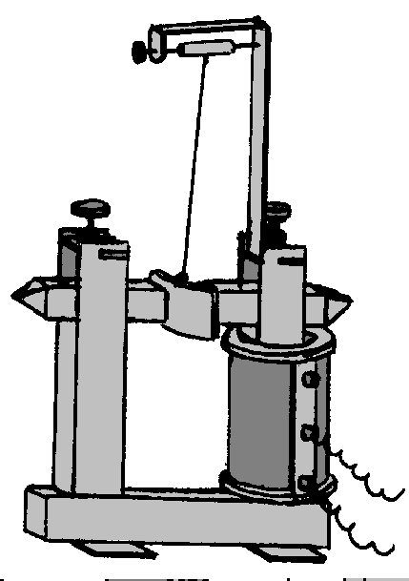

Приведем в колебательное движение пластину и включим источник тока.
Колебания пластины быстро затухают.
Увеличим магнитный поток, пронизывающий пластину. Для этого пододвинем металлический стержень электромагнита ближе к колеблющейся пластине.
Время затухания значительно уменьшается.
Заменим сплошную толстую пластину другой, более тонкой пластиной, изготовленной также из алюминия, но имеющей змееобразный разрез.
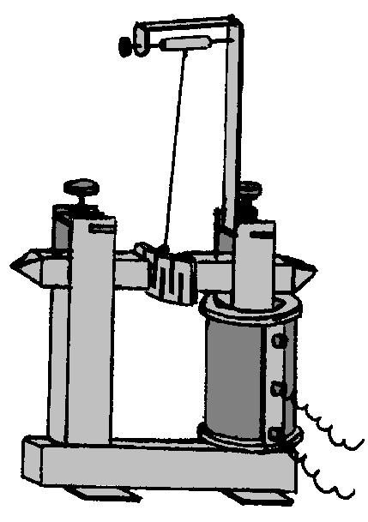
Время затухания колебаний такой пластины больше, чем соответствующее время для толстой сплошной пластины.
Таким образом, с учетом введенной величины, обобщая результаты всех опытов имеем:
При изменении магнитного потока, пронизывающего замкнутый проводящий контур, в этом контуре возникает индукционный ток.
Направление индукционного тока зависит от направления вектора магнитной индукции поля, пронизывающего контур.

Индукционный ток представляет из себя направленное движение заряженных частиц, по своим действиям ни чем в принципе не отличается от электрического тока, порожденного известными нам, например, химическими источниками, проявляется за счет сил (точнее источников энергии) неэлектрического происхождения.
Физическая же величина, измеряемая отношением работы сторонних сил по перемещению электрического заряда по электрической цепи к величине этого заряда, называется электродвижущей силой (ЭДС, или — ε ).
Исходя из этого, можно было бы говорить о порождении изменяющимся магнитным потоком не индукционного тока, а электродвижущей силы индукции (ЭДС индукции, или - ε_{i} ).
Введя понятие ε_{i}, мы сможем характеризовать не только замкнутые, но и разомкнутые контуры, пронизываемые изменяющимся магнитным полем.
Пользуясь понятием ε_{i}, можно сделать поправки в приведенных выше выводах и сформулировать их следующим образом:
Изменяющийся магнитный поток, пронизывающий проводящий контур, порождает в этом контуре ε_{i}.
Полярность ε_{i} зависит от направления вектора магнитной индукции поля, пронизывающего контур и от того, нарастает магнитный поток, пронизывающий контур, или убывает.
Величина ε_{i} прямо пропорционально зависит от скорости изменения магнитного потока, пронизывающего контур.
Обобщая результаты опытов Фарадея и учитывая направление индукционного тока, устанавливаемое с помощью правила Ленца, закон электромагнитной индукции можно записать в виде:
$$e_{i}\text{=-}\frac{LÔ}{}$$
ЭДС индукции, возникающая в проводящем контуре, прямо пропорциональна скорости изменения магнитного потока, пронизывающего этот контур.
Именно такую форму придал математическому выражению закона электромагнитной индукции английский физик Д.К. Максвелл.
Максвелл же развил идею Фарадея о том, что индуцированное в проводнике изменяющимся магнитным потоком электрическое поле имеет вихревой характер и существенно отличается от кулоновского электростатического поля, порожденного неподвижными зарядами.
Отличие, прежде всего, заключается в том, что силовые линии такого поля замкнуты сами на себя, а не начинаются на положительных и заканчиваются на отрицательных зарядах. Кроме того, работа, совершаемая вихревым электрическим полем при перемещении заряда по замкнутому контуру, не равна нулю.
На явлении электромагнитной индукции основана работа трансформатора — прибора, позволяющего преобразовывать напряжение и силу электрического тока.
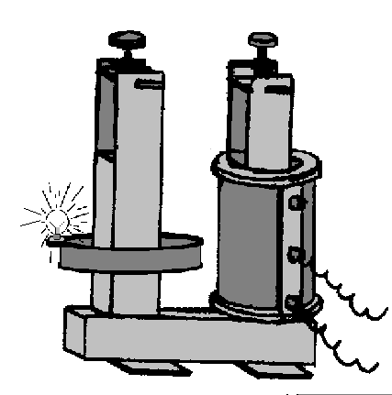
Если на стержень П-образного стального сердечника надеть проволочную катушку и пропустить по катушке изменяющийся по величине и направлению электрический ток, то во второй катушке, надетой на стальной сердечник, появится электродвижущая сила индукции.
Если цепь второй катушки замкнута, например, с помощью электролампочки, по цепи пойдет электрический ток.
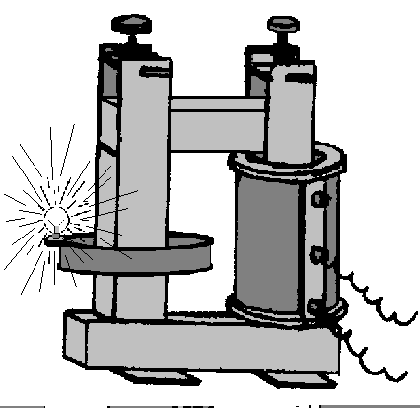

Чтобы потери электроэнергии были меньше, магнитную цепь делают замкнутой.
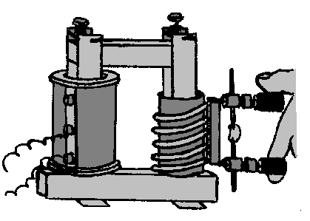
Разновидностью трансформатора является сварочный трансформатор. У сварочного трансформатора вторичная обмотка выполнена, как правило, очень толстым проводом и имеет меньшее количество витков, чем первичная обмотка. За счет этого сила тока в цепи вторичной катушки может достигать очень большой величины.
В качестве вторичной обмотки трансформатора может выступать сплошное металлическое кольцо с желобом. Такое кольцо укреплено на керамическом основании.
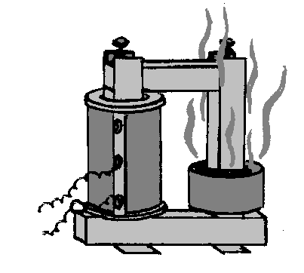
Если кольцо надеть на стержень трансформатора, замкнуть магнитную цепь и включить первичную обмотку в сеть, то возникающие в кольце индукционные токи приведут к его нагреванию, в результате чего температура кольца значительно повысится. Брошенные в желобок кусочки канифоли, олова расплавятся.
Эта установка служит моделью, иллюстрирующей принцип работы индукционной печи.
Вращение постоянного магнита вблизи алюминиевого диска приводит к появлению сил, заставляющих диск вращаться.

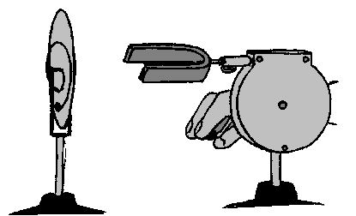
Если диск соединен с пружиной, закручивающейся при вращении диска, диск при вращении магнита поворачивается на некоторый угол, пропорциональный скорости вращения магнита. По углу поворота диска можно судить о частоте вращения магнита.
На таком принципе работают индукционные тахометры и спидометры - приборы, служащие для измерения частоты вращения деталей механизмов или связанной с ней скорости поступательного движения тела.
На явлении электромагнитной индукции основано действие генераторов электрического тока электромеханического типа.
ЭДС, вырабатываемая генератором, зависит от частоты вращения рамки в магнитном поле.
В то же время, индукционные токи могут достигать в проводниках значительных величин и вести к нежелательным потерям энергии, ненужному их нагреванию. В случае, когда индукционные токи оказываются вредными, их называют паразитными, или токами Фуко, в честь французского физика Ж.Б. Фуко, впервые обнаружившего их и предложившего способ их уменьшения.
Один из способов уменьшения токов Фуко был уже назван — это увеличение сопротивления проводников различными способами.
В трансформаторах, например, это делается либо путем замены сплошных сердечников наборными, либо изготовлением их из специальных непроводящих электрический ток материалов, но с ярко выраженными ферромагнитными свойствами.

§ 2. Самоиндукция

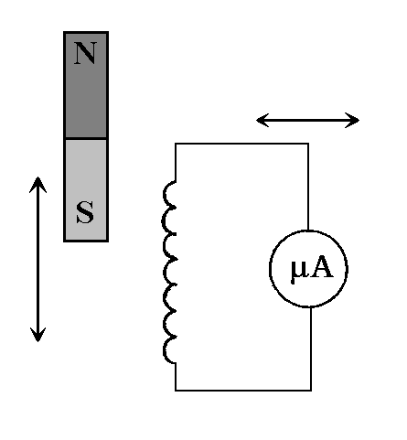
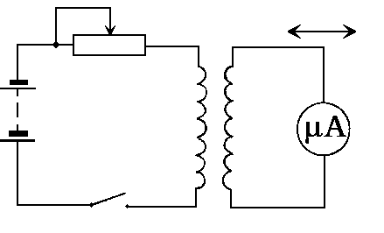
Экспериментальные установки, позволившие зафиксировать явление и установить закон электромагнитной индукции, имели одну общую особенность: в них присутствовала индикаторная цепь, состоящая из проволочной катушки, замкнутой на чувствительный электроизмерительный прибор. Магнитный поток, пронизывающий индикаторную цепь, изменялся различными способами либо с помощью постоянного магнита, либо с помощью электромагнита, находившихся рядом с индикаторной катушкой.
Проведенные опыты можно было бы интерпретировать и таким образом: изменяющийся магнитный поток, созданный посторонним по отношению к контуру (катушке, проводнику) источником магнитного поля, возбуждает в этом контуре ЭДС индукции. Возможность такого вывода отражается даже в самом названии серии опытов с расположенными рядом друг с другом катушками: явление взаимоиндукции.
Но ведь, если взять только один проводящий контур и пропустить по нему изменяющийся электрический ток, этот ток создаст изменяющееся магнитное поле, в котором будет находиться сам контур. Следовательно, поскольку через контур проходит изменяющийся магнитный поток, в контуре должны появляться электродвижущая сила индукции и индукционный ток. Направление индукционного тока может быть определено согласно правилу Ленца.
Поскольку индукционные процессы должны протекать в том же самом контуре, в котором изменяется протекающий по нему электрический ток, явление можно было бы назвать явлением самоиндукции, а возникающую ЭДС электродвижущей силой самоиндукции (ε_{si}).
Электрический ток в контуре, прежде всего, будет изменяться при включении и выключении источника тока. Если включается источник постоянного тока, ток будет нарастать от нуля до некоторого максимального значения, определяемого величиной ЭДС источника и сопротивлением цепи. При выключении источника тока, ток будет уменьшаться от своего максимального значения до нуля.

При нарастании тока в цепи магнитный поток, созданный им, будет увеличиваться. Чтобы, согласно правилу Ленца, возникло противодействие нарастающему магнитному потоку, в цепи должен возникнуть индукционный ток, направленный противоположно току, созданному источником, включенным в цепь.
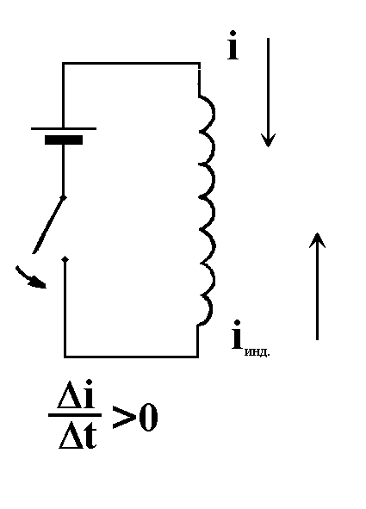

Соответственно, при уменьшении силы тока в цепи магнитный поток, созданный им, будет уменьшаться. Чтобы, согласно правилу Ленца, возникло противодействие уменьшающемуся магнитному потоку, в цепи должен возникнуть индукционный ток, сонаправленный с током, созданным источником, включенным в цепь.
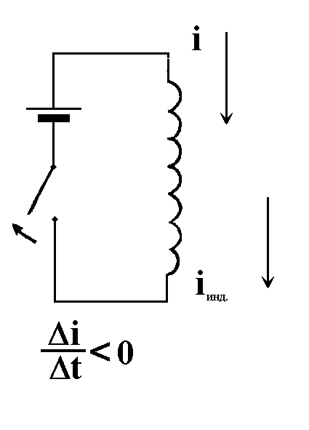
И в том, и в другом случае, магнитный поток, пронизывающий контур, изменяется за счет изменения силы тока, протекающего через него.
Магнитный поток определяется как физическая величина, равная произведению индукции магнитного поля на площадь поперечного сечения контура, пронизываемого магнитным полем и на косинус угла между направлением вектора магнитной индукции и нормали к поверхности контура:
$Ô=\text{BS}\text{cos}α$.
Магнитная индукция поля, создаваемого элементарным током, пря мо пропорциональна силе этого тока:
B ∼ I.
Расчеты и опыты показывают, что прямо пропорциональны силе тока и индукции магнитных полей, создаваемых проводниками самых разных конфигураций.
Отсюда следует, что магнитный поток прямо пропорционален силе тока, протекающего по проводнику и порождающего магнитное поле, которое в свою очередь, создает магнитный поток в области, ограниченной каким-то контуром:
Ф ∼ I.
Изменение же магнитного потока будет прямо пропорционально соответствующему изменению силы тока:
ΔФ ∼ ΔI
(Предполагается, что параметры контура остаются неизменными).
Чтобы перейти к знаку равенства, в правой части приведенных выражений необходимо поставить коэффициент пропорциональности. Обозначим его буквой L и назовем индуктивностью. Тогда выражения запишутся следующим образом:
$Ô=L⋅I$ и $DÔ=L⋅DI$
Индуктивность - это величина, характеризующая конкретный проводник и среду, которая находится в области, охватываемой проводником.
Как следует из первого выражения, чтобы выявить физический смысл индуктивности, надо принять значение силы тока, протекающего по проводнику, равным единице. Тогда получим, что:
индуктивность - это физическая величина, численно равная магнитному потоку, охватываемому проводником, если сила тока, протекающего по проводнику, равна 1 А.
Чтобы получить единицу индуктивности, надо выразить ее из формулы Ф = L I: L = Ф/I и в полученное выражение подставить единицы магнитного потока [Ф] =1 Вб и силы тока [I] =1 А. Получаем:
$$\left[L\right]=\frac{\text{1 å}}{\text{1 À}}$$
Эта единица имеет собственное наименование: 1 Гн (генри).
Единица индуктивности названа в честь американского физика Д.Генри, независимо от Фарадея открывшего явление электромагнитной индукции, обнаружившего явление самоиндукции и установившего причины, влияющие на индуктивность цепи.
С учетом новых выражений для магнитного потока, закон электромагнитной индукции для случая самоиндукции, при условии, что индуктивность цепи остается постоянной, можно записать в таком виде:
$$\left(e\text{=-}\frac{DÔ}{Dt},DÔ=L⋅DI\right)→e_{\text{SI}}\text{=-}L\frac{DI}{Dt}$$
Исходя из этого выражения, физический смысл индуктивности принимает несколько иное звучание.
Индуктивность - это физическая величина, численно равная ЭДС самоиндукции, возникающей в проводнике, если скорость изменения силы тока в этом проводнике равна 1 А в 1 с.
Соответственно, чтобы получить единицу индуктивности, ее надо выразить из формулы
$$e_{\text{SI}}\text{=-}L\frac{I}{t}:L\text{=-}e_{\text{SI}}\frac{t}{I}$$
и в полученное выражение подставить единицы ЭДС [ε] = 1 В, времени [t] = 1 с, силы тока [I] = 1 А. Получаем:
$$\left[L\right]=\frac{1B⋅1c}{1A}=1\text{ä}\text{.}$$
Индуктивность, по всей видимости, должна зависеть от параметров контура: его конфигурации, геометрических размеров, числа витков, от среды, заполняющей контур, а значит, при заданной силе тока определять величину магнитного потока, пронизывающего контур.
Например, для катушки индуктивность должна быть тем больше, чем больше площадь ее поперечного сечения и чем большее число витков она содержит, так как обе эти величины при неизменной силе тока увеличивают магнитный поток, пронизывающий катушку. По этой же причине индуктивность катушки должна возрастать во много раз при вставлении в нее сердечника, изготовленного из ферромагнитного материала.
В общем случае, магнитный поток, пронизывающий контур, по которому идет ток, может меняться не только за счет изменения тока, но и за счет изменения индуктивности проводника, образующего контур, поэтому полученные выражения для изменения магнитного потока и ЭДС самоиндукции лучше записать в виде:
$DÔ=D\left(L⋅I\right)\text{, }e_{\text{SI}}\text{=-}\frac{D\left(L⋅I\right)}{Dt}$.
При включении источника тока, в проводящем контуре, по которому начинает идти ток, его сила возрастает от нуля до некоторого максимального значения. Возникающая в контуре ЭДС самоиндукции, препятствует нарастанию тока. При этом источник тока совершает работу против индуцированного электрического поля, за счет чего происходит превращение энергии источника тока в энергию магнитного поля.
Прирост энергии магнитного поля за очень маленький промежуток времени равен элементарной работе по перемещению заряда по замкнутой цепи, взятой с обратным знаком:
$DW\text{=-}A$.
Так как, по определению,
$e=\frac{A}{q},$ то $A=eq$ и $DW\text{=-}eq$.
С другой стороны,
$e\text{=-}\frac{DÔ}{Dt}$, а $q=i⋅Dt$, тогда:
$$DW\text{=+}\frac{DÔ}{Dt}⋅i⋅Dt=i⋅DÔ$$
При изменении магнитного потока, пронизывающего контур, сила индукционного тока в нем также изменяется, но при неизменной индуктивности, между этими двумя величинами существует линейная зависимость: I = Ф/L. Эта зависимость может быть отражена графически.
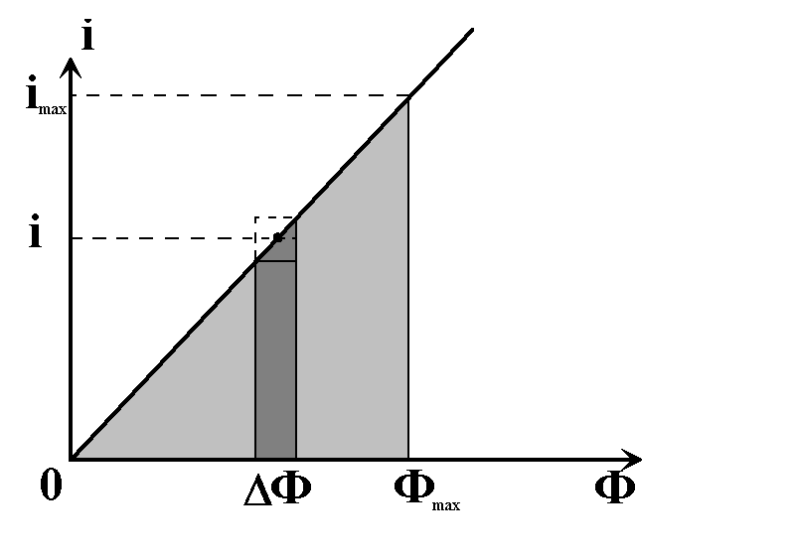

На графике площадь элементарного прямоугольника численно равна приросту энергии магнитного поля при изменении магнитного потока на малую величину ΔФ. Полная, или максимальная энергия магнитного поля на графике численно равна площади треугольника:
$W=\frac{I⋅Ô}{2}=\frac{L⋅I^{2}}{2}$.
Таким образом, при включении и выключении электрической цепи следует ожидать существования следующих индукционных эффектов (выраженных тем ярче, чем больше индуктивность цепи):
1. При замыкании электрической цепи, ток в ней должен принимать максимальное значение не мгновенно, а спустя некоторое время.
2. При размыкании электрической цепи можно добиться того, что ЭДС самоиндукции значительно превысит ЭДС источника тока.
3. Размыкая и замыкая магнитную цепь, то есть меняя индуктивность, можно добиться таких же результатов, как и при замыкании и размыкании электрической цепи.
Пронаблюдать эти эффекты можно на следующих установках.
Соберем две электрические цепи. Одна состоит из последовательно соединенных электролампочки и проволочной катушки со стальным сердечником. Другая - из электролампочки и реостата. Сопротивление реостата равно сопротивлению проволоки, из которой изготовлена катушка. Реостат необходим для уравнивания накала лампочек, которые одновременно могут подключаться к источнику тока.

При включении источника тока, лампочка, включенная последовательно с катушкой, загорается со значительным запозданием по сравнению с лампочкой, включенной последовательно с реостатом.
Подключим к источнику тока параллельно соединенные проволочную катушку с замкнутым стальным сердечником и электролампочку. Установим в цепи такое напряжение, чтобы лампочка горела неполным накалом. При размыкании цепи, соединяющей катушку с источником тока, в катушке возникает ЭДС, значительно превышающая ЭДС источника тока, о чем свидетельствует яркая вспышка лампочки.
На второй установке можно пронаблюдать и эффекты, возникающие при замыкании и размыкании магнитной цепи.

Индукционные эффекты, возникающие в цепях с большими индуктивностями, при их замыкании и размыкании, находят очень широкое применение. Одним из приборов, где используется эффект размыкания электрической цепи, является индукционная катушка.
Действительно, ЭДС самоиндукции, возникающая при размыкании электрической цепи, может принимать очень большие значения. Индукционная катушка, подключенная к аккумулятору, имеющему ЭДС порядка нескольких вольт, позволяет получить ЭДС в несколько десятков тысяч вольт, достаточную для пробоя слоя воздуха длиной несколько сантиметров.

Катушки с большой индуктивностью позволяют получить ЭДС самоиндукции, значительно превышающую напряжение осветительной сети и тем самым зажечь люминесцентные лампы дневного света.

§ 3. Э.Д.С. индукции в движущихся проводниках

Закон электромагнитной индукции гласит, что ЭДС индукции, возникающая в проводящем контуре, прямо пропорциональна скорости изменения магнитного потока, пронизывающего этот контур.
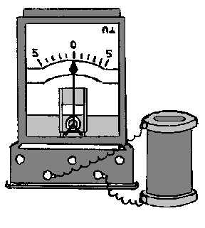
$e_{i}\text{=-}\frac{DÔ}{Dt}$, где $Ô=\text{BS}\text{cos}α$.
В опытах, приведших нас к закону электромагнитной индукции, найти этот контур нетрудно. В одном случае он образован витками проволочной катушки, в другом — алюминиевым кольцом, в третьем — рамкой, вращающейся в магнитном поле. Во всех случаях мы имеем дело с изогнутыми проводниками, охватывающими какую-то площадь, пронизываемую магнитным полем.

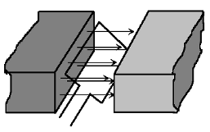
Но может возникнуть вопрос: а нельзя ли придумать такую ситуацию, чтобы ЭДС индукции возникала в прямом проводнике?
Ответ на этот вопрос связан с разрешением противоречия. С одной стороны, прямой провод принципиально не может образовывать контура. С другой стороны, он этот контур образовать должен.
Разрешить противоречие можно, представив себе такую ситуацию. Пусть прямой проводник, подсоединенный с помощью проводов к какому-то индикатору тока (например, микроамперметру), движется в магнитном поле, пересекая линии магнитной индукции под некоторым углом, отличным от нуля. При соответствующем расположении, проводник, подводящие провода и микроамперметр могут образовать искомый контур, площадь которого за счет движения проводника будет меняться. Соответственно, раз этот контур пронизывается магнитным полем, будет меняться магнитный поток, проходящий через него, в контуре возбудится ЭДС индукции и так, как цепь замкнута, возникнет индукционный ток.
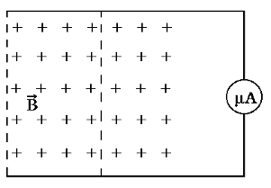

Если в цепь включить резистор с очень большим, в идеале бесконечно большим сопротивлением, что будет эквивалентно разрыву цепи, индукционный ток в ней прекратится, но ЭДС, вероятно, будет индуцироваться по-прежнему.
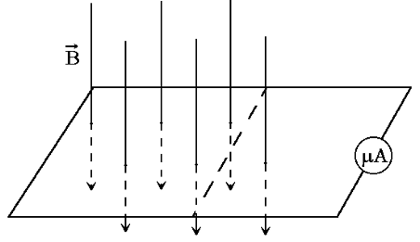

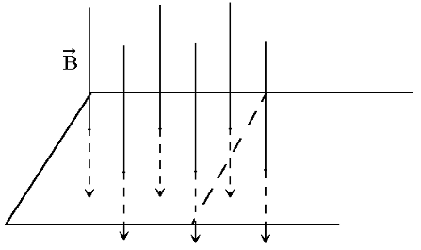
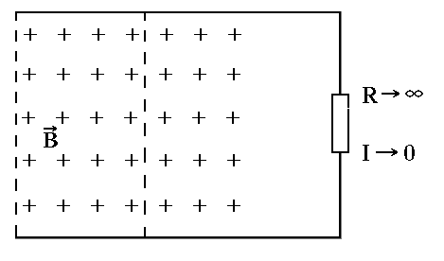

Формально, контур, площадь которого при движении проводника изменяется, остался. Фактически он перестал существовать, так как бесконечно большим сопротивлением может обладать и очень маленький зазор в контуре, который с геометрических позиций практически ничего в нем не меняет, и весь участок, подсоединенный к прямому проводнику, исключение которого лишает смысла само понятие «контур».
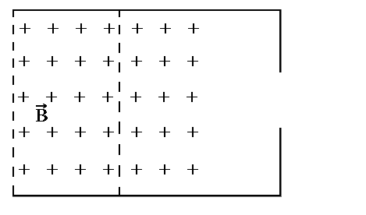

Таким образом, в прямом проводнике, пересекающем при своем движении силовые линии магнитного поля, должна индуцироваться ЭДС, так же, как и в проводящем контуре при изменении магнитного потока, пронизывающего его.
Описать эту ситуацию можно, например, так: проводник, движущийся в магнитном поле не параллельно его силовым линиям, «ометает» некоторую площадь, величина которой меняется. Следовательно, меняется и магнитный поток, пронизывающий ометаемую площадь. За счет этого, в проводнике индуцируется ЭДС.
Величина индуцируемой ЭДС может быть найдена из следующих соображений.
$$e\text{=-}\frac{DÔ}{Dt}\text{.}¬DÔ=\text{BS}\text{cos}α¬S=l⋅x¬x=v⋅Dt→$$
$$→\left|e \right|=B⋅l⋅v⋅\text{cos}α$$
Где: l - длина проводника, находящегося в магнитном поле;
x - перемещение проводника в магнитном поле за время Δt;
α - угол между вектором магнитной индукции и нормалью к плоскости, ограниченной ометаемым контуром;
v - скорость движения проводника.
Если ввести угол β - между направлением скорости движения проводника и вектором магнитной индукции, то
$$\text{cos}α=\text{sin}β\text{.}$$
С учетом этого:
$\left|e \right|=B⋅l⋅v⋅\text{sin}β$.
Знак ЭДС можно определить по правилу Ленца.
Пусть проводник движется в плоскости листа, а силовые линии магнитного поля входят в эту плоскость сверху вниз.

Мысленно восстановим контур, две стороны которого образованы двумя последовательными положениями движущегося проводника. Если бы этот контур был проводящим, в нем возник бы индукционный ток. Представим, что этот ток действительно возникает.
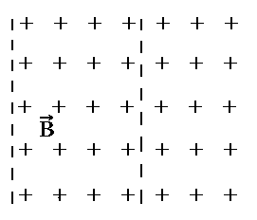

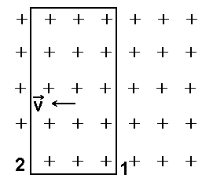
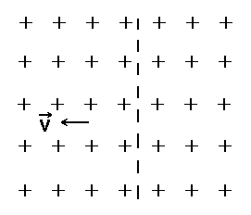

При движении проводника в любую сторону, ометаемая им площадь увеличивается, увеличивается и магнитный поток через ометаемую площадь.
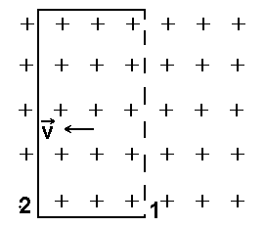

Чтобы противодействовать увеличению этого магнитного потока, индуцированное магнитное поле (по нашим представлениям порожденное индукционным током) должно быть направлено в сторону, противоположную полю, в котором движется проводник. Направление индукционного тока, который бы возник в контуре, определяется по правилу буравчика или правого винта. Силовые линии индуцированного магнитного поля выходят из листа. На чертеже они изображены точками.
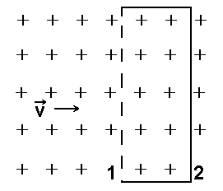

Для нашего случая, ручка выкручиваемового из плоскости листа вверх буравчика движется против часовой стрелки и показывает, что в проводнике, движущемся справа налево индукционный ток пошел бы сверху вниз, за счет чего положительные заряды скопились бы в нижней части проводника, а отрицательные, соответственно, в верхней. В проводнике же, движущемся слева направо, наоборот, индукционный ток пошел снизу вверх и привел к скоплению положительных зарядов в верхней части проводника, а отрицательных зарядов — в нижней части.
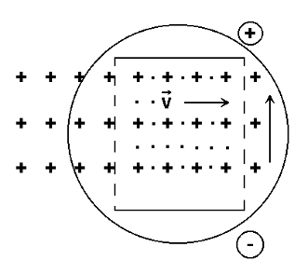
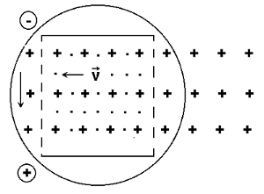
Знак ЭДС можно определить и по правилу правой руки, которое вытекает из правила Ленца.
Большой, указательный и средний пальцы правой руки располагают перпендикулярно друг другу. Большой палец направляют вдоль скорости движения проводника, а указательный вдоль вектора индукции магнитного поля. Тогда средний палец укажет направление движения в проводнике положительных зарядов и, соответственно, тот конец проводника, где они скопятся.
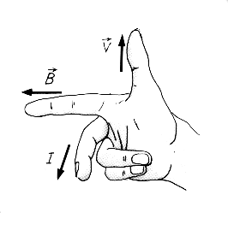

Объяснить появление ЭДС индукции в движущемся в магнитном поле проводнике, получить уравнение для расчета величины этой ЭДС и определить ее знак можно еще одним способом.
В проводнике имеются свободные заряженные частицы. Если эти частицы вместе с проводником движутся в магнитном поле, то на них со стороны магнитного поля действует сила Лоренца
$F_{\text{}ð\text{.}}=q⋅v⋅B⋅\text{sin}β$ , где
q - заряд каждой свободной частицы, перемещающейся вдоль проводника под действием магнитного поля;
v - скорость движения частиц в магнитном поле, равная скорости движения проводника;
В - величина индукции магнитного поля;
β - угол между направлением вектора скорости движения частицы (проводника) и вектора индукции магнитного поля.
Если проводник движется таким образом, что пересекает линии индукции магнитного поля, то направление силы Лоренца определяется по правилу левой руки. Она оказывается направленной вдоль проводника и приводит в нем к разделению зарядов: положительные заряды накапливаются на одном конце проводника, отрицательные — на другом.
Так, если проводник движется вправо, вектор индукции магнитного поля направлен вдоль листа бумаги снизу вверх, то сила Лоренца, действующая на положительные заряды, направлена из плоскости листа вверх.
Если проводник разомкнут, то разделение зарядов будет происходить до тех пор, пока сила Лоренца не уравновесится электрической силой, возникающей при этом разделении.
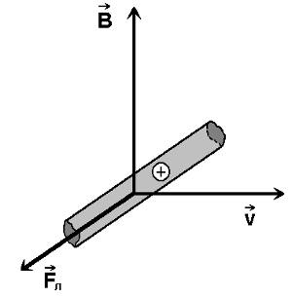

Сила Лоренца совершает работу по разделению зарядов и является силой неэлектрического происхождения. Такие силы называются сторонними, они приводят к появлению в проводнике ЭДС.
ЭДС — это физическая величина, определяемая отношением работы сторонних сил по перемещению заряда, к величине этого заряда:
$e=\frac{À_{\text{}\text{.}}}{q}$ , где $À=F⋅l$
В данном случае F - сила Лоренца, l - длина проводника, вдоль которого движется частица под действием силы Лоренца.
Подставляя в определяющее уравнение значение силы Лоренца имеем:
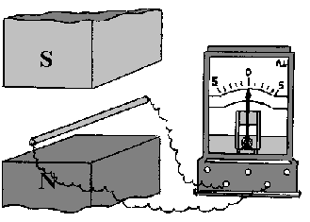
$e=\frac{q⋅v⋅B⋅l⋅\text{sin}β}{q}=v⋅B⋅l⋅\text{sin}β$,
что совпадает с полученным выше выражением.
Проверить правильность полученного выражения для ЭДС индукции в движущихся проводниках и знак ЭДС можно на опыте.
Поскольку ЭДС должна зависеть от скорости движения проводника, индукции магнитного поля, длины проводника, находящегося в магнитном поле и его ориентации, необходимо последовательно меняя только одну из этих величин, а остальные оставляя постоянными, исследовать влияние этих изменений на величину возникающей в проводнике ЭДС. Знак ЭДС можно определить с помощью вольтметра путем прямого измерения.

§ 4. Переменный ток и его производство

До сих пор мы сталкивались лишь с генераторами электрической энергии, которые дают постоянный ток: электростатической машиной, гальваническим элементом и аккумулятором.
У постоянного тока есть свои положительные и отрицательные стороны.
Одной из отрицательных сторон постоянного тока является проблема транспортировки.
Решим задачу.
Из города А в город В необходимо передать электроэнергию. Имеется две линии электропередач. Первая линия находится под напряжением 5000 В, вторая — под напряжением 50000 В. Мощность электростанции в городе А 1000 кВт. Вопрос: в какой линии потери электроэнергии меньше? В чем будут проявляться потери энергии в проводах линий?
Электрический ток течет по проводам линии электропередач, а мы знаем, что при протекании электрического тока по проводнику последний нагревается в соответствии с законом Джоуля-Ленца: $Q=I^{2}\text{Rt}$, где R - сопротивление проводника, t - время протекания электрического тока по этому проводнику.
Значит, более всего разогреются провода той линии, по которым протекает больший ток (при прочих равных условиях, конечно), а значит и потери электроэнергии будут больше.
Вернемся к условию нашей задачи.
Мощность электростанции 1000 кВт, а мы знаем, что мощность в цепи постоянного тока определяется выражением: $P=U⋅I$.
Это значит, что по первой линии электропередач будет протекать ток силой в 200 А, а по второй линии — 20 А. Следовательно, во второй линии электропередач потери электроэнергии будут меньше, чем в первой.
Казалось бы, что стоит построить линии электропередач, рассчитанные под высокое напряжение, но тут появляется ряд других проблем. Как произвести электрическую энергию с таким напряжением? Как использовать ее в быту и технике безопасно для здоровья?
Эти проблемы решились бы сами собой, если бы у нас имелся преобразователь постоянного электрического тока с одного напряжения в другое.
Мы уже знакомы с преобразователем электрической энергии — трансформатором, да вот беда: его нельзя использовать для постоянного тока.
Вспомним явление электромагнитной индукции.
При изменении магнитного потока, пронизывающего контур, в нем индуцируется ЭДС.
Возьмем проволочную рамку и поместим ее в однородное магнитное поле так, чтобы плоскость рамки была перпендикулярна силовым линиям магнитного поля.
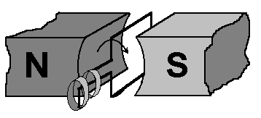

В этом случае рамку будет пронизывать магнитный поток, равный: $F=\text{BS}\text{cos}α$.
Так как α у нас равен нулю, то окончательно получим:$F=\text{BS}$.
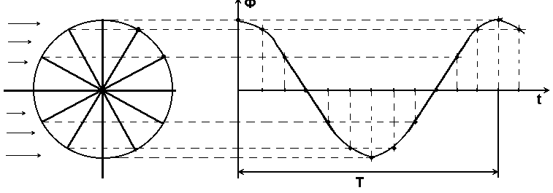
Обозначим данный поток за Ф_{о}.
Начнем равномерно вращать рамку с угловой скоростью ω в магнитном поле.
Магнитный поток, пронизывающий рамку, будет сначала убывать, а потом возрастать.
Через время Т рамка вновь займет первоначальное положение, совершив полный оборот вокруг оси.
Распишем в явном виде зависимость величины угла поворота рамки от времени: $α=w⋅t$.
Таким образом, мы имеем окончательно: $Φ=Φ_{0}\text{cos}ωt$.
Вспомним, что $e\text{=-}\frac{\text{DF}}{Dt}$.
Если измерять величину магнитного потока, пронизывающего рамку, будем за ничтожно малые промежутки времени, то имеет смысл перейти к выражению ${e\text{=-}\frac{dF}{\text{dt}}\text{=- \{}F}^{'}(t)\text{.}$
Назовем величину ЭДС, возникающую при изменении магнитного потока, пронизывающего контур, за бесконечно малый промежуток времени, мгновенным значением ЭДС.
Таким образом, получим: $e={\left(−\text{BS}\text{cos}wt\right)}^{¢_{t}}=\text{BS}w\text{sin}wt$.
Если в магнитном поле вращается не один виток, а N витков, то последнее выражение приобретет вид: $e=\text{BS}wN\text{sin}wt$.
Обозначим максимальную ЭДС за е₀ и получим: $e=e_{0}\text{sin}wt$.
Вернемся к опыту по получению переменного тока при помощи рамки, помещенной в однородное магнитное поле.
Промышленные генераторы переменного тока работают по этому же принципу: в однородное магнитное поле помещается прямоугольная катушка, насаженная на наборный сердечник из специальной стали и состоящая из большого числа витков.
Для повышения КПД генератора применяется не одна катушка, а несколько, например, три. Если использовать магнитное поле с большей напряженностью, то КПД генератора также увеличится, для чего применяют электромагниты.
Вал генератора приводится во вращение механическим устройством, например, двигателем внутреннего сгорания, паровой турбиной, крыльчаткой ветрогенератора и т.д.

§ 5. Трансформатор

Подключим первичную обмотку трансформатора к источнику переменного напряжения. Переменный ток, проходящий по первичной обмотке, создает переменное магнитное поле. Так как обе обмотки надеты на один и тот же сердечник, то можно сказать, что обе обмотки пронизываются одним и тем же магнитным потоком. При изменении этого потока в каждом витке обмоток (и первичной, и вторичной) индуцируется одна и та же ЭДС.
Полная ЭДС, возникающая в каждой обмотке, равна произведению ЭДС на число витков в соответствующей обмотке.
Если первичная обмотка имеет N₁ витков, а вторичная — N₂ витков, то индуцируемые в них ЭДС будут равны $_{1}=⋅N_{1}$ и $E_{2}=e⋅N_{2}$. Другими словами $\frac{E_{1}}{E_{2}}=\frac{N_{1}}{N_{2}}$.
Назовем холостым ходом трансформатора работу трансформатора без нагрузки.
Величина напряжения на зажимах первичной обмотки приблизительно равна значению ЭДС индукции: $\left|U_{1}\right|»\left|E_{1}\right|$.
Для вторичной обмотки в нашем случае справедливо выражение $\left|U_{2}\right|=\left|E_{2}\right|$, так как по вторичной обмотке электрический ток не течет.
Таким образом имеет смысл перейти к выражению $\frac{U_{1}}{U_{2}}»\frac{E_{1}}{E_{2}}=\frac{N_{1}}{N_{2}}=K$.
Величина К называется коэффициентом трансформации.
Трансформатор называется повышающим при К>1, согласующим при К=1 и понижающим при К<1.
Рассмотрим теперь работу трансформатора при подключенной ко вторичной обмотке нагрузке.
Назовем рабочим ходом трансформатора работу трансформатора с нагрузкой.
В этом случае сила тока во вторичной обмотке уже не будет равна нулю. Появившийся ток создает переменный магнитный поток в сердечнике, который должен уменьшить изменения магнитного потока в сердечнике (по правилу Ленца).
Значит ЭДС индукции в первичной обмотке должна уменьшиться, так как происходит уменьшение амплитуды колебаний результирующего магнитного потока. Но, согласно $\left|U_{1}\right|»\left|E_{1}\right|$, это невозможно.
Поэтому при замыкании цепи вторичной обмотки на нагрузку сила тока в первичной обмотке автоматически увеличится. Причем амплитуда силы тока возрастет до такого значения, при котором значение амплитуды колебаний результирующего магнитного потока достигнет своего прежнего значения.
Мощность в первичной цепи при нагруженном трансформаторе приблизительно равна мощности во вторичной цепи вследствие закона сохранения энергии: $U_{1}I_{1}»U_{2}I_{2}$. Отсюда $\frac{U_{1}}{U_{2}}»\frac{I_{2}}{I_{1}}$.
Это выражение означает, что, во сколько раз мы повысим напряжение с помощью трансформатора, во столько же раз мы уменьшим силу тока и наоборот.
КПД современных трансформаторов составляет 95-98 %, что позволяет использовать их в самых разнообразных устройствах и приборах.

Примеры решения задач
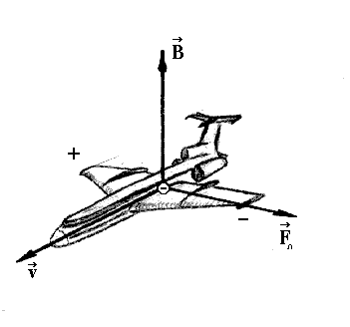
Задача № 1
Самолет летит горизонтально со скоростью 900 км/ч. Найдите разность потенциалов, возникающую между концами его крыльев, если модуль вертикальной составляющей магнитной индукции земного магнитного поля 5.10⁻⁵ Тл, а размах крыльев 12м.

Решение:
Решение представлено в виде цепочки логически упорядоченных формул.
1 способ.
$U=e$ ← $e=\frac{A_{}}{q}$ ← $A_{}=F_{}l$ ← $F_{}=\text{qvB}$ ⇒ $U=\text{vBl}$
2 способ.
$U=e$← $e=\left|\frac{DÔ}{Dt}\right|$ ← $Ô=\text{BS}$ ← $S=x⋅l$ ← $\frac{Dx}{Dt}=v$
$e=\text{vBl}$ ⇒ $U=\text{vBl}$
900 км/ч = $\text{900}\frac{\text{1000}}{\text{3600}}$= 250 м/с; U= 250 м/с . 5 . 10⁻⁵ Тл . 12 м = 0.5 В

Ответ: U=0.5 В

Задача №2
На рельсах, находящихся в магнитном поле, лежит проводник длиной l=12 м. Рельсы замкнуты между собой проводником сопротивление которого R=10 Ом. К проводнику в горизонтальном направлении приложена сила F. Проводник движется по рельсам с постоянной скоростью v=10 м/с. Плоскость, в которой находятся рельсы и движущийся проводник, находится в магнитном поле, вектор индукции которого перпендикулярен этой плоскости. Индукция магнитного поля B=10⁻² Тл. Электрическим сопротивлением рельсов, трением между рельсами и проводником можно пренебречь. Какую силу надо приложить к проводнику, чтобы он двигался с заданной скоростью?

Решение:l
В задаче говорится о том, что на проводник действует некоторая сила, но он движется с постоянной скоростью.
Вероятно сила, действующая на проводник, все-таки скомпенсирована другой силой F’, действующей в противоположную сторону.
Запишем условие движения тела с постоянной скоростью (фактически это условие равновесия).
Сила F, действующая на проводник, уравновешивается силой F’: $F=F^{'}$.

Проводник, рельсы и резистор образуют замкнутую цепь, точнее некий контур, который пронизывается магнитным полем.
1 X 2

В + + + +

+ + + F’ F

+ + + + +

+ + + + +

При движении проводника площадь контура, пронизываемого магнитным полем, изменяется.
Если изменяется площадь контура, то меняется и магнитный поток, его пронизывающий, а это ведет к созданию электродвижущей силы индукции.
Если имеется ЭДС индукции и цепь замкнута, то в ней возникает индукционный ток. Значит в цепи течет электрический ток.
Если по проводнику течет электрический ток и проводник находится в магнитном поле, то на него действует сила Ампера. Сила F’ - это есть сила Ампера: $F^{'}=I⋅B⋅L⋅\text{sin}α$.
Угол между направлением вектора магнитной индукции и направлением силы тока равен 90^{О}. sin 90^{O}=1.
Силу тока определим из закона Ома, как отношение ЭДС индукции к сопротивлению контура: $I=\frac{e}{R}$.
Сопротивление контура определяется сопротивлением нагрузки.
ЭДС индукции определяется через скорость изменения магнитного потока: $e=\frac{DÔ}{Dt}$.
Знак минус в уравнении опущен, т. к. речь идет не о направлении тока, а о его величине. Изменение магнитного потока, равно произведению магнитной индукции на изменение площади контура: $DÔ=B⋅DS$.
Пусть, проводник за некоторое время перемещается из положения 1 в положение 2. Изменение площади контура ΔS определяется как произведение длины проводника на его перемещение X: $DS=l⋅X$.
Перемещение проводника можно рассчитать, зная скорость и время движения: $X=V⋅Dt$.
Производя последовательную подстановку неизвестных величин в исходное уравнение, найдем силу, которую необходимо приложить к проводнику для того, чтобы двигать его с постоянной скоростью:
$F=\frac{B⋅l⋅v⋅Dt⋅B⋅l}{RDt}=\frac{B^{2}⋅l^{2}⋅v}{R}$.
Не допустили ли мы ошибку, производя математические преобразования? Это можно проверить с помощью наименований. Если мы сделали все верно, то наименования величин, стоящих в левой и правой частях должны совпадать:
$\left[F\right]=\frac{{\text{1Tл}}^{2}⋅{\text{1м}}^{2}⋅\text{1м}}{\text{1c}⋅\text{1Oм}}=\frac{{\text{1H}}^{2}⋅\text{1м}}{\text{1 Дж}}=\frac{{\text{1H}}^{2}⋅\text{1м}}{\text{1H}⋅\text{1м}}=\text{1H}$
Мы получили верное уравнение и в него можно подставлять значение величин, выраженных в одной системе единиц.

ЗАДАЧИ ДЛЯ САМОСТОЯТЕЛЬНОГО РЕШЕНИЯ
Задача №1
Под каким углом к линиям индукции однородного магнитного поля индукцией 0,5 Тл надо перемещать проводник длинной 0,4 м со скоростью 15 м/с, чтобы в нем возникла ЭДС, равная 2,12 В?
Задача №2
Прямой проводник длиной l=0.5 м движется в магнитном поле со скоростью v=6 м/с под углом α=30° к вектору магнитной индукции В. Определите магнитную индукцию, если в проводнике возникает ЭДС индукции ε=0.03 В.
Задача №3
За 5 мс магнитный поток, пронизывающий контур, убывает с 9 до 4 мВб. Найти ЭДС индукции в контуре.

Задача №4
В катушке с индуктивностью 0,56 Гн сила тока равна 2,0 А. Какова энергия магнитного поля этой катушки? Как изменится энергия, если сила тока увеличится втрое?

Задача №5
С какой скоростью движется проводник в воздухе перпендикулярно силовым линиям магнитного поля с индукцией 0,5Тл, если между его концами возникла разность потенциалов, равная 0,2 В? Длина активной части проводника равна 20 см.
Задача №6
Какой магнитный поток возникает в контуре индуктивностью 0,2 мГн при силе тока 10 А.
Задача №7
Какую длину активной части должен иметь проводник, чтобы при перемещении его со скоростью 30 м/с перпендикулярно вектору магнитной индукции, равной 0,6 Тл, в нем возбуждалась ЭДС индукции 4,5 В?
Задача №8
Круговой проволочный виток площадью 20 см² находится в однородном магнитном поле, индукция которого равномерно изменяется по 0,1 Тл за 0,4 с. Плоскость витка перпендикулярна линиям индукции. Чему равна ЭДС, возникающая в витке?

Задача №9
Индуктивность катушки с железным сердечником равна 2,5 Гн. Определить ЭДС самоиндукции в момент размыкания цепи, если скорость изменения тока в ней равна 10,0 ^{А}/_{с}.
Найдите магнитный поток пронизывающий каждый виток катушки, состоящей из 100 витков, если при равномерном исчезновении магнитного поля в течении промежутка времени 0,1 с в ней индуцируется ЭДС 5 В?

Задача №10
Найдите индуктивность соленоида, если при силе тока 5 А магнитный поток равен 50 мВб.

Задача №11
Чему равна индуктивность катушки с железным сердечником, если за время 0,5 с ток в цепи уменьшился в 2 раза, а наведенная при этом ЭДС на концах катушки равна 2,5 В? Первоначальный ток I₁ равен 10 А.
Задача №12
На какую высоту подпрыгнет алюминиевое кольцо, лежащее на катушке, если замкнуть ключ? Индуктивность катушки L = 5 Гн, I = 10 А, масса кольца m = 5 грамм.

